Властивості арифметичного квадратного кореня
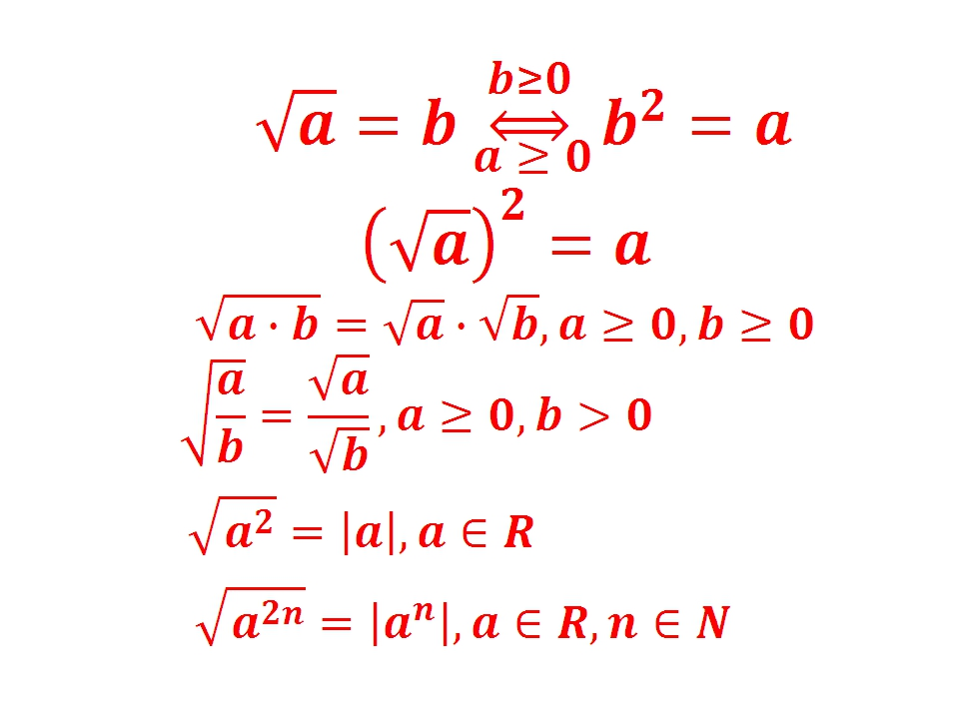

Викладання нового матеріалу
Розглянемо рівності: $\sqrt{5^{2}}=5$, $\sqrt{\text{12},5^{2}}=\text{12},5$. Чи згодні ви, що для будь-якого значення а виконується рівність $\sqrt{а^{2}}=а$? Чи правильною буде рівність $\sqrt{(−5)^{2}}=−5$. Звичайно, ця рівність є неправильною, так як $−5<0$. Насправді, $\sqrt{(−5)^{2}}=5$, $\sqrt{(−\text{12},5)^{2}}=\text{12},5$. Отже, справедливою є така теорема:
Теорема 15.1. Для будь-якого дійсного числа а виконується рівність $\sqrt{а^{2}}=\left|а\right|$.
Доведення.
Для того щоб довести рівність $\sqrt{а}=b$, треба показати, що $b≥0$ і $b^{2}=a$.
Маємо: $\left|а\right|≥0$ при будь-якому а. Також з означення модуля випливає, що ${\left|a\right|}^{2}=a^{2}$. Отже, теорему доведено.
Наприклад, ; .
Розглянемо приклад.
Приклад. Спростіть вираз $\sqrt{a^{2}b^{2}}$, якщо $a<0,b>0$.
Розв’язання. $\sqrt{a^{2}b^{2}}=\sqrt{a^{2}}⋅\sqrt{b^{2}}=\left|a\right|⋅\left|b\right|=−\text{ab}$.
Наступна теорема узагальнює доведений факт.
Теорема 15.2 (арифметичний квадратний корінь зі степеня). Для будь-якого дійсного числа а та будь-якого натурального числа n виконується рівність $\sqrt{a^{2n}}=\left|a^{n}\right|$.
Наприклад, ; .
Теорема 15.3 (арифметичний квадратний корінь із добутку). Для будь-яких дійсних чисел a і b таких, що $a≥0$ і $b≥0$, виконується рівність $\sqrt{\text{ab}}=\sqrt{a}⋅\sqrt{b}$.
Доведення
Маємо: $a≥0$ і $b≥0$. Тоді $\sqrt{a}⋅\sqrt{b}≥0$. Крім того, ${\left(\sqrt{a}⋅\sqrt{b}\right)}^{2}={\left(\sqrt{a}\right)}^{2}⋅{\left(\sqrt{b}\right)}^{2}=\text{ab}$. Отже, вираз $\sqrt{a}⋅\sqrt{b}$ набуває тільки невід’ємних значень, і його квадрат дорівнює ab.
Наприклад, $\sqrt{\text{36}⋅\text{49}}=\sqrt{\text{36}}⋅\sqrt{\text{49}}=6⋅7=\text{42}$.
Доведена теорема поширюється на випадок, коли кількість множників під знаком кореня більша за два.
Наприклад, $\sqrt{\text{abc}}=\sqrt{a}⋅\sqrt{b}⋅\sqrt{c}$, якщо $a≥0,b≥0,c≥0$.
Теорема 15.4 (арифметичний квадратний корінь із дробу). Для будь-яких дійсних чисел a і b таких, що $a≥0$ і $b>0$, виконується рівність $\sqrt{\frac{a}{b}}=\frac{\sqrt{a}}{\sqrt{b}}$.
Доведення цієї теореми проведіть вдома самостійно, так як воно аналогічне доведенню попередньої теореми.
Наприклад, $\sqrt{\frac{\text{25}}{\text{81}}}=\frac{\sqrt{\text{25}}}{\sqrt{\text{81}}}=\frac{5}{9}$; $\sqrt{\frac{\text{121}}{\text{144}}}=\frac{\sqrt{\text{121}}}{\sqrt{\text{144}}}=\frac{\text{11}}{\text{12}}$.
Помінявши в тотожностях $\sqrt{\text{ab}}=\sqrt{a}⋅\sqrt{b}$ і $\sqrt{\frac{a}{b}}=\frac{\sqrt{a}}{\sqrt{b}}$ місцями їхні ліві та праві частини, маємо: $\sqrt{a}⋅\sqrt{b}=\sqrt{\text{ab}}$ і $\frac{\sqrt{a}}{\sqrt{b}}=\sqrt{\frac{a}{b}}$. Цими тотожностями користуються в процесі множення й ділення арифметичних квадратних коренів.
Наприклад, $\sqrt{\text{12}}⋅\sqrt{3}=\sqrt{\text{12}⋅3}=\sqrt{\text{36}}=6$; $\frac{\sqrt{\text{72}}}{\sqrt{2}}=\sqrt{\frac{\text{72}}{2}}=\sqrt{\text{36}}=6$.
2. Первинне закріплення знань.
▪ Виконання усних вправ
а) $\sqrt{\text{25}⋅\text{16}}=\sqrt{\text{25}}⋅\sqrt{\text{16}}=5⋅4=\text{20}$;
б) $\sqrt{4⋅\text{36}}=\sqrt{4}⋅\sqrt{\text{36}}=2⋅6=\text{12}$;
в) $\sqrt{3}⋅\sqrt{3}=\sqrt{3⋅3}=\sqrt{9}=3$;
г) $\sqrt{2}⋅\sqrt{\text{18}}=\sqrt{2⋅\text{18}}=\sqrt{\text{36}}=6$;
д) $\frac{\sqrt{\text{16}}}{\sqrt{\text{81}}}=\frac{4}{9}$;
е) $\sqrt{\frac{\text{25}}{\text{64}}}=\frac{\sqrt{\text{25}}}{\sqrt{\text{64}}}=\frac{5}{8}$;
є) $\frac{\sqrt{8}}{\sqrt{2}}=\sqrt{\frac{8}{2}}=\sqrt{4}=2$;
ж) $\sqrt{0,1}⋅\sqrt{3,6}=\sqrt{0,1⋅3,6}=\sqrt{0,\text{36}}=0,6$;
з) $\sqrt{\text{11}\frac{1}{9}}=\sqrt{\frac{\text{100}}{9}}=\frac{\sqrt{\text{100}}}{\sqrt{9}}=\frac{\text{10}}{3}$;
і) $\frac{\sqrt{\text{99}}}{\sqrt{\text{11}}}=\sqrt{\frac{\text{99}}{\text{11}}}=\sqrt{9}=3$;
ї) $\frac{\sqrt{4,8}}{\sqrt{0,3}}=\sqrt{\frac{4,8}{0,3}}=\sqrt{\text{16}}=4$;
к) $\sqrt{3^{2}}=\left|3\right|=3$;
л) $\sqrt{5^{4}}=\left|5^{2}\right|=\text{25}$;
м) $\sqrt{(−\text{12})^{2}}=\left|−\text{12}\right|=\text{12}$;
н) $\sqrt{(−1,3)^{2}}=\left|−1,3\right|=1,3$.

